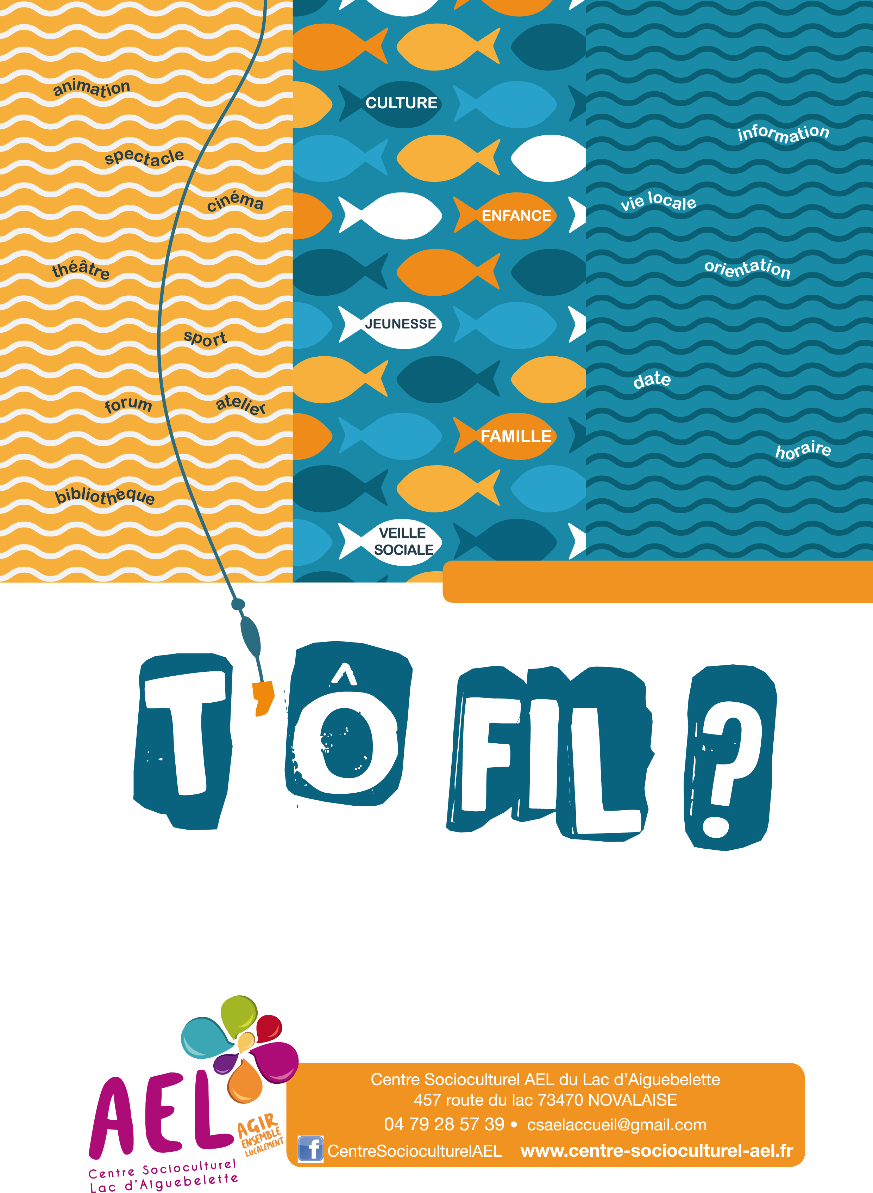

FEVRIER 2020 • N°118
6

« Il y a de l’espoir dans les jours qui grandissent »

 |  | Centre Socioculturel AEL  NOVALAISE | JEUNES POUR BABY-SITTING  Le CS AEL recherche des jeunes de 16 ans et + motivés pour rejoindre le service Baby-sitting. Candidatez au CS AEL 04 79 28 57 39
Samedi 1 février  Au 28 février |  | Mairie  NOVALAISE | ENQUETE PUBLIQUE  REVISION PLU  Consultation documents possibles  Horaire d’ouverture mairie
Samedi 1 février  • 20h • |  | Eglise  NOVALAISE | CONCERT « ARBRE »  Organisé par l’ensemble vocal 20.21  Tarif : 15 € - 12 € - 8 €  Infos : 06 74 87 56 59
Samedi 1 février  • 9h – 16H • |  | Salle de l’AVIE  LA BRIDOIRE | VENTE DE DEGUISEMENT  Organisée par l’Entraide Internationale  Relais Guiers- Ainan  Renseignements : 04 76 91 01 87
Samedi 1 février  • 14h-16h30 • |  | Laser-Game  VOGLANS | LES SAMEDIS JEUNESSE  DE 11 à 17 ans  Tarif 6 - Contact Jean-Baptiste : 06 79 28 41 44  csaeljeunesse@gmail.com
Lundi 3 février  • 20h • |  | Centre Socioculturel AEL  NOVALAISE | COMMISSION CULTURE  Réunion des membres
Mercredi 5 février  • 19h • |  | Salle polyvalente  NOVALAISE | REUNION PUBLIQUE  PROJET MAISON DE SANTE PLURIDISCIPLINAIRE  Animée par Denis GUILLERMARD
Mercredi 5 février  • 17h30-19h • |  | Centre Socioculturel AEL | VACANCES HIVER  Centre de loisir  3 – 17 ans  Inscription CSAEL : 04 79 28 57 39
Dimanche 9 février  •20h• |  | Salle polyvalente NOVALAISE | « LA VERITE »  de Hirokazu Kore-eda avec Catherine Deneuve, Juliette Binoche, Ethan Hawke  Co-organisé par le Centre socioculturel AEL &Cinébus
Jeudi 13 février  • 14h • |  | Bibliothèque  NOVALAISE | LES ATELIERS NUMERIQUES  Organisés par Rezolire  Ouvert à tous – gratuit  Réservation : 04 79 28 79 28
Vendredi 14 février  • 19h • |  | Espace ST Jean  NOVALAISE | LA VIE EN ROSE  Poèmes et chansons d’amour  Par la Compagnie LA BELLE ETOILE  Gratuit, réservation conseillée à la bibliothèque
Vendredi 14 février  Samedi 15 février  • 8h-17h • |  | Cité internationale  LYON | SALON DE L’APPRENTISSAGE ET DE L’ALTERNANCE  mode d’emploi -CV-lettre de motivation  Organisé par L’étudiant.  Infos : www.letudiant.fr
Samedi 15 février |  | Gymnase  NOVALAISE | STAGES DE DANSE TANGO  Niveau : init./ début intermédiaire/ conf.  Renseignements : 06 44 98 31 44  danses.loisirs.novalaise@gmail.com
Samedi 15 février  • 16h• |  | LA BRIDOIRE | MR CARNAVAL ET BAL DES Z’ENFANTS  Mise au bucher de Mr Carnaval  Organisé par GRENOUILLES ET REINETTES
Dimanche 16 février  • 9h-16h• | 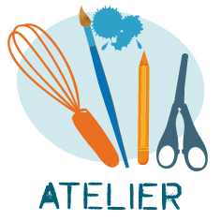 | Novalaise | L’ARTELIER  La communication relationnelle  Animée par Gilles Menubarbe  Tarif : 17 € ou 20 € pour non-adhérents  Inscription : 06 61 17 45 25
Dimanche 16 février  • 12h• |  | Salle polyvalente  NOVALAISE | REPAS DANSANT  Animé par l’orchestre D. Annequin.  Menu : choucroute. Organisé par le Chœur du lac  Réservation obligatoire : 06-17-06-01-84
Jeudi 20 février  • 20h à 22h• |  | Salle polyvalente  GERBAIX | SOIREE JEUX DE SOCIETES  Organisé par Les Animations Gerbelannes  Pour Ado et Adultes  Renseignements : 06 30 32 63 95
Depuis le 22 janvier |  |  | PORTAIL PARCOURS SUP  Inscriptions des élèves de terminale aux études supérieures  https://www.parcoursup.fr/
Dimanche 23 février  • 12h • |  | Salle des fêtes  PONT DE BEAUVOISIN 38 | REPAS DE L’ENTRAIDE  Organisée par l’Entraide Internationale  Relais Guiers- Ainan  Renseignements : 04 76 91 01 87
Dimanche 23 février  •17h • |  | Salle polyvalente  NOVALAISE | « VIC LE VIKING »  De Eric Cazes  Tout public dès 5 ans  Co-organisé par le Centre socioculturel AEL &Cinébus
Dimanche 23 février  •17h • |  | Salle polyvalente  NOVALAISE | « MARCHE AVEC LES LOUPS » documentaire  de Jean Michel Bertrand  Co-organisé par le Centre socioculturel AEL &Cinébus
Lundi 24 février  • 14h • |  | CSAEL | « REDACTION DU T’Ô FIL DE FEVRIER  Ouvert à tous.  Renseignements : 04 79 28 57 39
Mardi 25 février  • 9h • |  | CSAEL | CINE-CAFE  Moment convivial ouvert à tous.  Venez participer à la programmation des films  Renseignements : 04 79 28 57 39
Jeudi 27 février  • 10h30- 12 h • |  | Bibliothèque  DULLIN | ATELIER CREATIF  A partir d’une histoire, création pop-up, fusain, collage,…  A partir de 5 ans. Organisé par Rézolire  Gratuit, réservation conseillée à la bibliothèque
Jeudi 27 février  • 14 h • |  | Bibliothèque  NOVALAISE | GRAINES D’HISTOIRES NUMERIQUES  Histoire à découvrir - livre à manipuler  A partir de 6 ans Organisé par Rézolire  Gratuit, réservation conseillée à la bibliothèque
Vendredi 28 février  • 17h-22h • |  | Salle Pré St Jean  NOVALAISE | SOIREE JEUX POUR TOUS  Espace animé tout-petits 17h à 20h  Apportez vos jeux  A partir de 19 h petite restauration et buvette Contacts www.centre-socioculturel-ael.fr

Samedi jeunesse 14 Mars 2020 • 8h45 à 12h •
Badmington au Gymnase de Novalaise
Ping-pong au CSAEL

Informations Jean-Baptiste animateur jeunesse 06 79 28 41 44 csaeljeunesse@gmail.com


Accueil CSAEL
Lundi : Fermé / 13h30 – 18h
Mardi : Fermé / 13h30 – 17h
Mercredi : 8h-12h / 13h30 – 18h
Jeudi : 8h-12h / Fermé
Vendredi : 8h-12h / Fermé

Point Relais CAF
Sur RDV au 04 79 28 57 39
Mardi : 15h-18h
Jeudi : 9h-12h

Permanence Mission
Locale Jeunes
Avec ou sans RDV
04 84 79 01 47
Mardi : 14h – 17h


FEVRIER 2020
Il y a des personnes réunies le vendredi pour écrire. Il y a ce poème de Guillaume Apollinaire Il y a paru en 1918. Il y a ce premier roman de Joseph Ponthus « A LA LIGNE » paru cent ans plus tard et dont le dernier chapitre est inspiré du « Il y a » paru cent ans plus tôt. Il y a de la poésie dans l’air. Il y a ce florilège à partir d’extraits écrits par Anne-Sophie, Brigitte, Chantal, Christine, Marie-Christine, Natacha, Régine et Solange. Bonne lecture
Etienne

Il y a cet arbre qui, ce matin, m’a trouvé fatiguée et puis le puits, son voisin, qui lui trouve de drôles d’idées
Il y a ce qui s’exprime et la joie qui déprime.
Le tournesol fait du solfège à quatre mains avec la neige
Et puis il y a ma musique
Cet arc-en-ciel au bout du jardin poétique
Qui revisite les vieux classiques
Assis sur de jolis narcisses.
Anne-Sophie

Il y a ce calme si studieux dans la salle où chacun s’applique à rédiger son texte
Il y a c’est aussi un titre d’une chanson de Jean Jacques Goldman dont je me souviens tout à coup sur la vie qui passe le retour aux sources le temps qui s’échappe et que l’on ne maîtrise plus
Il y a tous les êtres humains tous les êtres vivants qui vivent ou survivent tout dépend de la chance qu’ils ont eu
Il y a tout ce que je voudrais faire encore sans savoir si j’en aurai vraiment le temps.
Brigitte

Il y a trop de livres intéressants je n’arriverais jamais à tous les lire même si je lis toute la journée
Il y a des lectures qui peuvent entrainer des cauchemars et j’en sais quelque chose
Il y a des héros dans certains livres qui sont obligés de la faire cette sale guerre mais ça, je ne veux pas le savoir
Il y a le bonheur de lire au chaud sous ma couette, bien calée dans mes oreillers.
Chantal

Il y a du froid qui s'installe et qui glace les sangs
Il y a des milliers de poignards glacés qui nous tombent dessus
Il y a cette nature qui doit se calfeutrer et s'endormir sans mourir en attendant le printemps
Il y a ces animaux qui se sont arrêtés de vivre à cent pour cent et qui hibernent pour faire plaisir au temps
Christine

Il y a l’amour qui avance, qui me croise et sans un regard me dépasse et s’enfuit.
Il y a l’autre qui m’attend que je croise et sans un regard, je le dépasse et m’enfuie.
Natacha

Il y a TOI, qui va peut-être repartir
Il y a mon esprit qui vadrouille et mon corps qui se réfugie dans le canapé éreinté
Il y a la patte de Figaro sur mon avant-bras alors qu’il pose sa truffe humide sur mon cœur
Il y a une sérénité qui nous nimbe tous les deux malgré le chaos révolutionnaire dans les rues de Paris
Il y a des pigeons narquois sur mon toit, indésirables bestioles « fientes » au possible….
Marie-Christine

Il y a encore un sac poubelle coincé dans le tambour du conteneur et des citoyens qui larguent leurs poubelles à ses pieds
Il y a que tous les chats du quartier vont accourir pour les éventrer
Il y a cette semaine à venir qu'il ne faut pas laisser s'enfuir
Il y a qu'il ne faut pas chercher midi à quatorze heures et s'émerveiller du chant de la mésange.
Régine

Il y a ce petit coq crâneur qui fait la cour à ses poules ; la noire est vraiment sa maitresse favorite
Il y a ma pensée qui divague en tous sens comme cet arbre dénudé devant moi
Il y a l’arrogance de ce jeune anar qui agite son drapeau, perché sur le char d’un agriculteur en colère
Il y a là, tout près, sous la feuille plastique noire deux orvets enlacés qui attendent le printemps.
Solange

